TRAFİK SİNYALİZASYON SİSTEMLERİNİN OPTİMİZASYONU:
BARTIN İLİ ÖRNEĞİ

İsmail Fatih CEYHAN^{1,a,*}, Eyüp Burak CEYHAN^{2,b}
¹Bartın Üniversitesi İİBF İşletme Bölümü,
²Bartın Üniversitesi MMTF Bilgisayar Mühendisliği Bölümü
ªismailc@bartin.edu.tr, ORCID: 0000-0002-4314-7374
^{b}ebceyhan@bartin.edu.tr, ORCID: 0000-0002-7088-875X

ÖZET
Trafik sinyalizasyon sistemlerindeki yanlış hesaplamalardan kaynaklanan trafik yoğunluğu, günlük yaşamda en sık karşılaşılan problemlerden biridir. Kalabalık nüfuslu şehirlerde daha fazla hissedilen bu problem, nüfusu az olan şehirlerde de hissedilebilmektedir. Bartın ili de bu problemin yaşandığı nüfusu az olan şehirlere örnek olarak verilebilir. Bu çalışmada, Bartın ilindeki trafik sinyalizasyon sistemleri Sabit Zamanlı Kontrol Teknikleri kullanılarak yeniden tasarlanmıştır. Bu kapsamda Bartın ilindeki yoğunluğu en fazla olan sinyalizasyonlu kavşaklar belirlenmiş ve bu kavşaklardan toplanan trafik verileri kullanılarak matematiksel model için girdiler belirlenmiştir. Son olarak bu girdiler kullanılarak bir model çıkarılmıştır. Yetkili idareye Bartın ilinde daha verimli sinyalizasyon sistemi ve trafiği rahatlatacak bazı düzenlemeler önerilmiştir.
Anahtar Kelimeler: Bartın, sinyalizasyon, trafik sinyalizasyon, optimizasyon.

ABSTRACT
Traffic density resulting from incorrect calculations in traffic signalization systems is one of the most common problems encountered in daily life. This problem, which is felt more in crowded populated cities, can also be felt in underpopulated cities. Bartın province can be given as an example to the underpopulated cities where this problem is experienced. In this study, traffic signalization systems in Bartın province were redesigned using Fixed Time Control Techniques. In this context, the signalization intersections with the highest density in Bartın province were determined and inputs for the mathematical model were determined using the traffic data collected from these intersections. Finally, a model has been created using these inputs. A more efficient signaling system and some regulations that will ease the traffic in the province of Bartın have been proposed to the competent authority.
Keywords: Bartın, signalization, traffic signaling, optimization.

- GİRİŞ
İnsan ve insanların kara, deniz ve hava ulaşımında kullandığı araçları ulaştırmadaki davranışlarının ortaya çıkardığı durum trafik olarak adlandırılmaktadır [4].
Dünyadaki insan sayısının nüfusunun sürekli artması ile tüm dünyada ulaşımda kullanılan araç sayısındaki artma, her ne kadar önemli ölçüde hayatı kolaylaştırsa da birçok karmaşık sorunun ortaya çıkmasına da neden olmaktadır [8].
İsveçli mühendis Yüzbaşı Nicolas Joseph Cugnot’un 1769’da, mekanik bir güç ile hareket eden ilk aracı icat etmesinden sonra günümüze kadar otomobillerin gösterdikleri gelişmeler ve trafikte yer alan taşıt yoğunluklarının artması ile, trafik sıkışıklıkları müdahale edilmesi gereken büyük sorunlar olarak ortaya çıkmaktadır [3].
2019 yılında Amerika Birleşik Devletleri’nde yapılan bir araştırmada trafik tıkanıklığının 8,8 milyar saat gecikmeye ve 3,3 milyar galon yakıtın dolaylı olarak 166 milyar dolar maliyetin israf olduğunu ortaya koymuştur [30].
Başta İstanbul olmak üzere Türkiye’de özellikle büyük şehirlerde trafik sıkışıklığı sorunu çözümlenmesi gerekli olan büyük sorunların başında gelmektedir. Yapılan bir çalışmada, İstanbul trafiğinde bir taşıtın ortalama bir günde kırk beş dakika beklediği sonucuna varılmıştır. Trafikte beklemelerin neden olduğu maliyetler nedeniyle milli kaynakların israfı, zaman israfı, yakıt kaybı, düşük verimlilik ve psikolojik durumlar ortaya çıkmaktadır. Ekonomik açıdan ekstra zaman ve yakıt maliyetlerinin tutarı bir araştırmada yıllık 3 milyar 120 milyon dolar bulunmuştur [29]. Yerel ve merkezi yönetimlerin çözümünde en çok zorlandıkları sorunlar arasında trafik ile ilgili sorunlar olmaktadır.
Bu sorunu çözmek için yapılan denetimler normal trafik koşullarında oldukça etkili olduğu düşünülse de trafik koşulundaki ani bir değişiklik denetimin başarısız olmasına neden olup önemli aksamalara neden olabilir. Bu nedenle, değişen trafik koşullarını dinamik olarak adapte edebilecek yaklaşımların geliştirilmesi arzu edildiği gibi aynı zamanda zorunluluk arz etmektedir [15].
Bu çalışmada, literatürde eksikliği tespit edilen Bartın ilindeki trafik sinyalizasyon sistemleri sabit zamanlı kontrol teknikleri kullanılarak tasarlanmış ve literatüre kazandırılmıştır. Bu kapsamda Bartın ilindeki yoğunluğu en fazla olan sinyalizasyonlu kavşaklar belirlenmiş ve bu kavşaklardan toplanan trafik verileri kullanılarak matematiksel model için girdiler belirlenmiştir. Son olarak bu girdiler kullanılarak bir model çıkarılmış ve böylece Bartın ili için daha verimli sinyalizasyon sistemi önerilmiştir.

2. MATERYAL VE YÖNTEM
Çalışmanın gerçekleştirilmesi için öncelikle veriye ihtiyaç duyulmaktadır. Çalışmada kullanılmak üzere, Bartın ili merkezindeki ışıklı kavşaklarda karayolu araçlarının araç türlerine göre bekleme ve geçiş sürelerinin saat bazında gün içindeki verileri elde edilmesi için Bartın İl Emniyet Müdürlüğü ile işbirliği yapılmıştır. Emniyet Müdürlüğü’nden hazır bir veritabanı temin edilememesinden dolayı işbirliği kapsamında Emniyet Müdürlüğü’ne düzenli olarak gidilerek kavşaklarda bulunan gözetim kameralarının görüntü kayıtlarından trafik verileri veritabanı tarafımızca oluşturulmuştur.
Bartın’da mevcut durumda en çok trafik yoğunluğu yaşanan ışıklı kavşaklar öğrenilmiş, bu kavşaklara odaklanılmasının daha uygun olacağı değerlendirilmiştir.
Bu kavşaklar;
- Özel İdare Kavşağı (Şekil 1),
- Çatmaca Kavşağı (Şekil 2),
- İnkumu Kavşağı (Şekil 3),
- Vali Konağı Kavşağı (Şekil 4) ve
- Terminal Kavşağı’dır (Şekil 5).

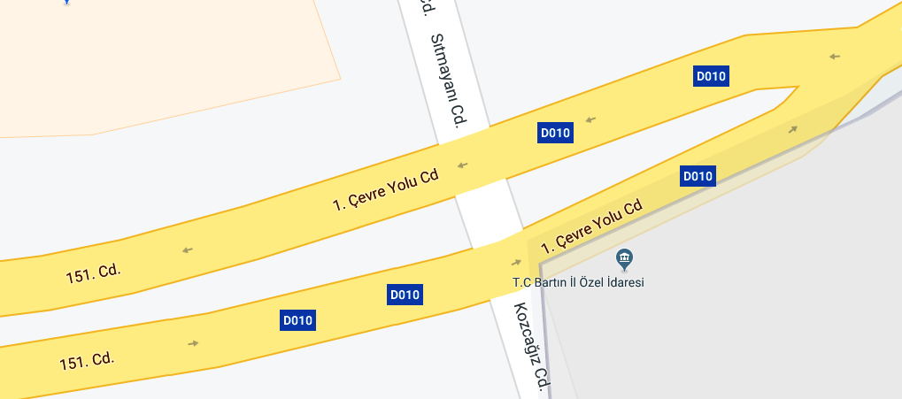
Şekil 1. İl Özel İdare Kavşağı
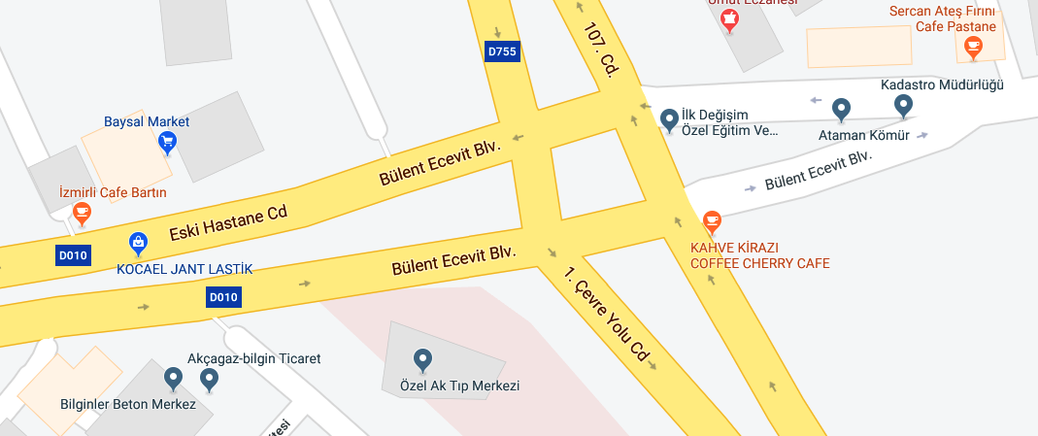
Şekil 2. Çatmaca Kavşağı.
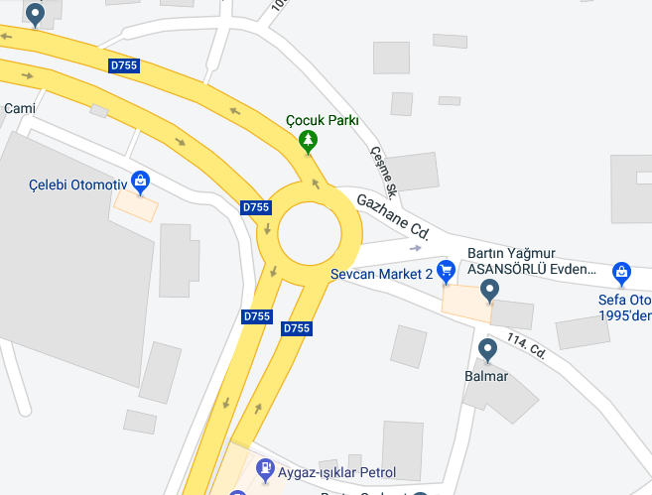
Şekil 3. İnkumu Kavşağı.
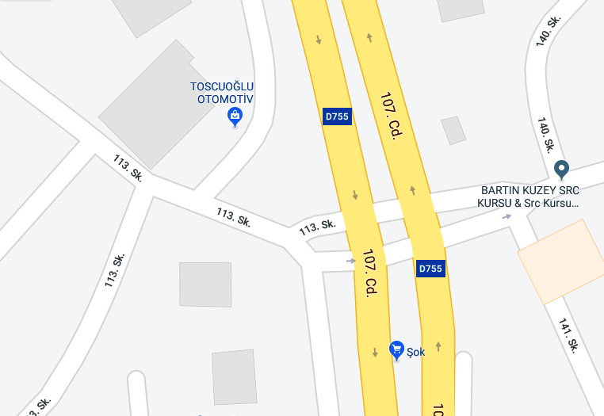
Şekil 4. Vali Konağı Kavşağı.
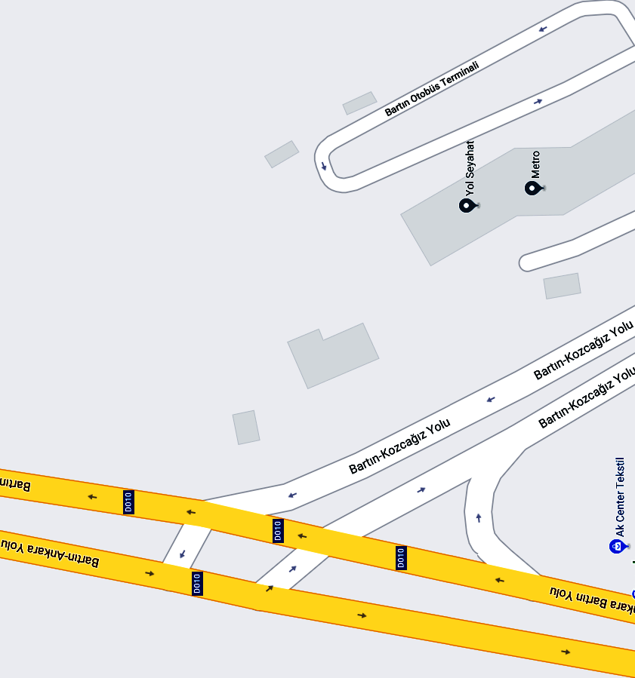
Şekil 5. Terminal Kavşağı.

Bu kavşaklardan,
- İnkumu Kavşağı olarak anılan kavşak, Yalı - Sanayi - Vali Konutu - Asma Köprü yönlerinden gelen yolların kesişiminde yer alan kavşaktır.
- Çatmaca Kavşağı olarak anılan kavşak, Özel İdare - Kemerköprü - Vali Konutu - Emniyet Müdürlüğü yönlerinden gelen yolların kesişiminde yer alan kavşaktır.
- İl Özel İdare Kavşağı olarak anılan kavşak, Üniversite (Ağdacı Kampüsü) - Kemer Köprü - Devlet Hastanesi - Valilik yönlerinden gelen yolların kesişiminde yer alan kavşaktır.
- Vali Konağı Kavşağı olarak anılan kavşak, Asma Köprü - Valilik - Vali Konutu - Sanayi yönlerinden gelen yolların kesişiminde yer alan kavşaktır.
- Terminal Kavşağı olarak anılan kavşak, Üniversite (Kutlubey Kampüsü) - Kozcağız - Çatmaca yönlerinden gelen yolların kesişiminde yer alan kavşaktır.
Türkiye İstatistik Kurumu’nun (TÜİK) 2018 yılındaki nüfus verisi verilerine göre, Bartın il ve ilçe merkez nüfusu 58788’dir [36]. Bartın Üniversitesi’nin ise 2018 yılı itibariyle 16873 öğrencisi bulunmaktadır [37]. Dolayısıyla Bartın Üniversitesi öğrenci sayısı Bartın il ve ilçe merkez nüfusunun yaklaşık %29’unu oluşturmaktadır. Dolayısıyla yaptığımız bu araştırmada çeşitli parametrelere göre farklı tablolar ve değerlendirmeler hazırlanmıştır. Örneğin, yukarıda bahsedilen kavşaklarda yer alan trafik kameraları üniversitedeki akademik dönemin devam edip etmediği, hafta içi olup olmadığı, tatil dönemi olup olmadığı gibi çeşitli parametrelere göre ayrı ayrı incelenmiş, elde edilen veriler analiz edilmiştir.
Karayolları Genel Müdürlüğü’nün 2018 verilerine göre [39] Bartın merkezin;
- Doğu sınırından geçen yıllık otomobil sayısı 13497,
Orta Yüklü Ticari Taşıt sayısı 1106,
Otobüs sayısı 46,
Kamyon sayısı 719,
Kamyon+Römork, Çekici+Römork sayısı 345 ve
Toplamda 15713 araçtır.
- Kuzey sınırından geçen yıllık otomobil sayısı 11456,
Orta Yüklü Ticari Taşıt sayısı 1164,
Otobüs sayısı 38,
Kamyon sayısı 540,
Kamyon+Römork, Çekici+Römork sayısı 115 ve
Toplamda 13313 araçtır.
- Güney sınırından geçen yıllık otomobil sayısı 12016,
Orta Yüklü Ticari Taşıt sayısı 1664,
Otobüs sayısı 49,
Kamyon sayısı 1256,
Kamyon+Römork, Çekici+Römork sayısı 400 ve
Toplamda 15385 araçtır.
- Batı sınırından geçen yıllık otomobil sayısı 11752,
Orta Yüklü Ticari Taşıt sayısı 1063,
Otobüs sayısı 16,
Kamyon sayısı 871,
Kamyon+Römork, Çekici+Römork sayısı 473 ve
Toplamda 14175 araçtır.
Sinyalize dönel kavşaklar için geçerli olan hesaplamalar Bartın özelinde belirlenen 5 farklı kavşak için de uygulanmıştır. Bu hesaplamalarda gözlenen trafik yoğunluklarının saatlik olarak 75-550 araç aralığında olduğu tespit edilmiştir. Yapılan ön araştırmalar sonucunda en fazla yoğunluk yaşanan saat aralıkları tespit edilmiş, veriler toplanırken bu saatler üzerinde yoğunlaşılmıştır.
Gözlemler pik saatlerde yapılmış, çeşitli senaryolar üzerinde analizler yapılmıştır. Sabah saatleri için 7.30-8.30 ve 8.30-9.30 aralıkları, öğle saatleri için 11.30-12.30 ve 12.30-13.30 aralıkları ve akşam saatleri için 16.30-17.30 ve 17.30-18.30 aralıkları gözlemlenmiş ve analiz edilmiştir. Gözlemlenen kavşakların her bir kavşak kolundaki sinyal süreleri bir excel tablosuna kaydedilmiştir. Gecikme değerleri için kavşak kolundaki kuyruk uzunluğuna göre ve bu uzunluğun dışında bir nokta belirlenmiş, aracın bu noktadan geçişi ile kavşağı terk etmesi arasında geçen süre gecikme olarak kaydedilmiştir. Her bir kavşağın her bir kolundan gözlemlenen süreler arasında geçen toplam araç sayısı ve ortalama gecikme değeri, gözlem süresinde geçen araçların toplam gecikmelerinin toplam araç sayısına bölünmesiyle hesaplanmıştır.

3. BULGULAR VE TARTIŞMA
Bu çalışma ile, literatürde ilk kez Bartın ilindeki trafik sinyalizasyonu süresi probleminin giderilmesi amaçlanmıştır. Bu çalışmanın ortaya çıkış sürecinde, Bartın’da yaşayan halk ile yüz yüze yapılan görüşmeler sonucunda, bazı önemli kavşaklardaki trafik sinyalizasyon sistemlerinin kırmızı, sarı ve yeşil yanma sürelerinin verimli olarak ayarlanmamasından kaynaklanan vakit kaybı tespit edilmiş, bu sürelerin optimize edilmesi ile yaşam standartlarının artırılması hedeflenmiştir. Ayrıca bu çalışma sayesinde, araçların trafikte daha fazla kalmasından kaynaklanan gürültü kirliliğinin ve çevreye verdikleri zararın da düşürülmesi hedeflenmektedir. Bartın özelinde sunulan öneriler ile Bartın’daki trafik problemi giderilmeye çalışılmıştır.
Çalışma kapsamında analiz edilen 5 kavşaktan elde edilen bulgular ve sonuçlar maddeler halinde alt başlıklarda sunulmuştur.
3.1. Bartın İl Özel İdaresi Kavşağı
Özel İdare Kavşağı’nın özellikle çevre yolu kollarındaki yeşil ışık süresinin fazlalığı ve bu kavşağın tüm kollarında yol kenarında duraklayan araçların neden olduğu trafik sıkışıklığı tespit edilmiştir.

3.1.1. Kemerköprü Tarafından Gelen Yön
Kemerköprü’den gelip işyerlerinin önüne park etmek için U dönüşü yapan ve Kemerköprü’den gelip geri Kemerköprü’ye dönmek için U yapanlar da trafiği sıkıştırmaktadır.
Sıtmayanı’ndan Özel İdare Kavşağı’na gelen yol üzerinde bulunan trafik ışıklarının hemen yanında yer alan dolmuş durağı birikmenin temel nedenidir. Dolayısıyla en yakın zamanda yerinin biraz aşağıda yer alan çatal ile kavşak sinyalizasyon sistemlerinin ortalarında bir yere taşınması önem arz etmektedir.
Çok sık karşılaşılan bir başka problem de, dolmuş durağında başka araçlar park edildiği için şehir içi dolmuşlarının tek şeridi işgal ederek yolcu indirme-bindirme yapmasıdır. Böylelikle, zaten 2 şerit olan bu yolda bazı zamanlarda tek şeritte yeşil ışık beklenmektedir. Sıtmayanı’ndan Özel İdare Kavşağı’na gelen yolda dolmuş duraklarının altındaki çataldan itibaren yolun sağ tarafına araç park edilmemesi için önlemler alınması tavsiye edilmektedir.
Ayrıca kavşaktaki trafik lambasının tam yanında yer alan market ve firmaların önüne park eden araçların arkasına Kemerköprü yönünden gelen araçların dizilmelerinden ve yolun da dar olmasından dolayı birçok araç bu park eden araçların ışıkta beklediğini sanıp arkasında kuyruk oluşturmakta, durumu anladıklarında tekrar diğer şeride geçmeye çalışmakta, bu da diğer şeridin de yoğunlaşmasına sebep olarak ışıklarda yüksek yoğunluklar oluşturmaktadır. Bazı durumlarda 6-7 araç olmasına rağmen iki veya üç kırmızı ışık beklemek zorunda kalan araçların da olduğu gözlemlenmiştir.
Yukarıda bahsedilen önlemler alındıktan sonra ışık sürelerinde değişiklik yapılmasına gerek kalmayacağı düşünülmektedir.
3.1.2. Devlet Hastanesi Tarafından Gelen Yön
Bu yönden gelen araçlar için ayrılan yeşil ışık süresi çok fazladır. Kavşakta bekleyen araçlar geçtikten sonra arkadan gelen birçok araba dahi duranlar ilerledikten çok sonra geçebilmektedir.
Bu yönden gelip Özel İdare’nin önüne park etmek için kavşağa varmadan karşı şeride geçip ilerleyen araçların sayısı oldukça fazladır. Bazı durumlarda ihlal edilen bu karşı şeritten araçlar hızla gelebilmektedir. Bu da kaza riskini artırmakta, bazen de normal yolundan giden bu araçların yavaşlayarak kavşaktan geçip arkasından gelen araçların da yavaşlamasına sebep olarak trafiği yoğunlaştırmaktadır.
Bir diğer problem ise kavşağa yakın bu koldaki şerit sayısı 3’e çıkmasına rağmen çoğu zaman en sağdaki bu üçüncü şeritte park eden araçlar veya soldaki iki şeritteki araçların şeritlerinden taşarak bu üçüncü şeridi ihlal etmesinden dolayı, en sağdaki şeridin kullanılamamasına sebep olmaktadır. Bu üçüncü şeridin kullanılabilmesi için önlem alınması önerilmektedir.
Bu yönde bekleyen araçlardan yeşil ışık yandığında geçemeyen olmamakta, aksine yeşil ışık süresinin 25 saniye düşürülmesi önerilmektedir.
3.1.3. Çatmaca Kavşağı Tarafından Gelen Yön
İl Özel İdare Kavşağı’nda Çatmaca Kavşağı’ndan gelen yolun sonunda yurt binasından sonraki yol kenarındaki yapıların mümkünse kaldırılmasıyla sağa kontrollü geçiş sağlanarak yolun rahatlatılması önerilmektedir.
Yukarıda bahsedilen önlem alındıktan sonra ışık sürelerinde değişiklik yapılmasına gerek kalmayacağı düşünülmektedir.
3.1.4. Bartın Üniversitesi’nden (Ağdacı Kampüsü) Gelen Yön
Bu yönde bekleyen araçlardan yeşil ışık yandığında geçemeyen olmamaktadır. Fakat yeşil ışık süresinin düşürülmesi için, ilk sıra hariç geri kalan sıralar genelde tek şeride düştüğünden kavşağın genişletilmesi ve bu yönün çift şeride çıkarılması önerilmektedir.
3.2. Çatmaca Kavşağı
3.2.1. Kemerköprü Tarafından Gelen Yön
İş çıkış saatleri ve işe gidiş saatlerinde yeşil ışıkta geçemeyip tekrar kırmızı ışığa takılan 24-29 araç olmaktadır. Bazı durumlarda 2 kere kırmızı ışık bekleyen araçlar da olmaktadır.
Otobüs durağının ışığa yakın olması beklemelere sebep olmaktadır. Ayrıca durağa park eden sivil yolcular otobüsleri engelliyor ve yol üzerinde yolcu alıp indiren otobüsler trafiği sıkıştırmaktadır.
Çatmaca kavşaktan geçip Kemerköprü’ye giden yola girdikten sonra soldaki ilk ara sokaklara girmek için sola dönen araçlar, Kemerköprü’den gelen araçları uzun süre engelleyebiliyor. Bu da yeşil ışıkta yeterince aracın geçememesine neden olmaktadır.
Kemerköprü’ye giden ve Kemerköprü’den gelen araçlar için sadece birer şerit olmasından dolayı özellikle işe gidiş ve iş dönüşünde uzun kuyruklar oluşuyor. Bu problemi çözmek için en azından Kemerköprü’den gelen şeritleri yol boyunca 2’ye çıkarmak gerekmektedir. Buna alternatif olarak, Bartın’ın 1991’e kadar ilçe olduğu dönemlerde henüz nüfus yoğunluğu yokken problem oluşturmayan çarşı merkezinin şu anki yoğunluğu karşılayamamasından dolayı şehir merkezinin Bartın Üniversitesi Kutlubey Kampüsü’ne doğru yerleşimin hızla kaydırılması trafiği önemli bir derecede rahatlatacaktır.
Yaz tatili döneminde sabah ve öğle saatlerinde problem olmamasına rağmen araç sayısının artması sebebiyle akşam saatlerinde ortalama 5 araç yeşil ışıkta geçemeyerek tekrar kırmızı ışığa yakalanmaktadır. Bahsedilen bu önlemler alındıktan sonra ışık sürelerinde değişiklik yapılmasına gerek kalmayacağı düşünülmektedir.
3.2.2. Özel İdare Tarafından Gelen Yön
Özel İdare’den gelen yönden geçerek kavşağa giren araçların bir kısmı kavşak içerisinde kırmızı ışık ile bekletilmektedir. Bu uygulamaya ihtiyaç yoktur, Kemerköprü’den gelenlerle aynı anda beklemektedirler. Özel İdare’den gelip yeşil ışıkta geçen araçların kavşak içerisinde bekletilmesi uygulamasının sonlandırılması tavsiye edilmektedir.
Kavşağa çok yakın olan otobüs durağı trafiğin yoğunlaşmasına sebep olabilmektedir. Bu durağın biraz daha geri alınması veya bir cep yapılarak içeriye taşınması tavsiye edilmektedir.
İl Özel İdaresinden Çatmaca kavşağına giden yoldaki yeşil ışık süresi uzun olduğundan çok fazla araç geçmekte ve yeşil ışığın son bölümlerinde geçen araçların bir kısmı Çatmaca kavşağında yoğunluğu artırmaktadır. İl Özel İdare kavşağındaki yeşil ışık süresi kısalırsa bu birikim önlenmiş olacaktır.
Genel olarak problem görülmemektedir. Bazı zamanlarda 1-3 araç arasında ışıklarda kalan araçların olduğu tespit edilmiştir. Yaz tatili döneminde sabah problem olmamasına rağmen araç sayısının artması sebebiyle öğle ve akşam saatlerinde ortalama 5 araçlık birikme meydana gelmektedir. Bahsedilen bu önlemler alındıktan sonra ışık sürelerinde değişiklik yapılmasına gerek kalmayacağı düşünülmektedir.
3.2.3. Terminal Tarafından Gelen Yön
Bu yönde bekleyen araçlar için sabah saatlerinde 40 saniye, öğle saatlerinde 25 saniye ve akşam saatlerinde 30 saniye geçiş hakkı tanınmıştır. Fakat özellikle sabah ve akşam saatlerinde yeşil ışıkta ortalama 15 saniye fazladan geçiş süresi verilmiştir. Bu süre azaltılmalıdır.
Öğle saatlerinde ise yeşil ışık süresi 25 saniyeye indirildiğinden, bekleyen araçların yaklaşık olarak yarısı ilk yeşil ışıkta geçememektedir. Bu süre 15 saniye artırılmalıdır.
Yaya geçidinin her iki ucunda da duran servisler dikkat çekmektedir. Bu servisler hem yayaların geçmesine engel olmakta hem de trafik güvenliğini riske atmaktadır. Bu araçların yaya geçidinde duraklamasına engel olacak çözümler bulunmalıdır.
Kavşakta yoğunluk varken dolmuş durağına uzak kalıp yeşil ışık yandıktan sonra durağa yanaşarak yolcu alan dolmuşlar ve servisler, arkasında bekleyen araçların yeşil ışıkta geçmesine engel olmakta, bu da trafiği sıkıştırmaktadır. Bu kavşakta da bahsedilen diğer birçok kavşakta olduğu gibi dolmuş durağı kavşaktan uzağa taşınmalı ve taşınan yerde cep oluşturularak burada yolcu indirip bindirmelidir.
Yaz tatili döneminde sabah ve akşam saatlerinde problem olmamasına rağmen şehir dışından gelen araç sayısının artması sebebiyle öğle saatlerinde ortalama 8 araç yeşil ışıkta geçemeyerek tekrar kırmızı ışığa yakalanmaktadır.
3.2.4. Sanayi Tarafından Gelen Yön
Bu yönde yeşil ışık yanma süresi ortalama 10 saniye fazladır.
Polis aracının kavşak içerisindeki göbekte durması 3 şeridi 2 şeride düşürmekte, bu da araçların kavşaktan rahatça çıkmasına engel olmaktadır. Kavşak içerisinde polis araçları için bir cep yapılarak şeritlerin boşuna meşgul edilmesi önlenmiş olacaktır.
Yaz tatili döneminde sabah saatlerinde problem olmamasına rağmen araç sayısının artması sebebiyle öğle saatlerinde ortalama 2 araç ve akşam saatlerinde ortalama 4 araç yeşil ışıkta geçemeyerek tekrar kırmızı ışığa yakalanmaktadır.

3.3. İnkumu Kavşağı
3.3.1.Yalı Tarafından Gelen Yön
Öğle ve akşam saatlerinde genelde kontrollü serbest geçiş uygulaması bulunmaktadır. Ortalama 35 saniye yeşil ışık yanma süresi bulunmaktadır ve bu sürenin ortalama 17 saniyesi fazladan verilmiştir. Bu sürenin belirtilen miktarda azaltılması önerilmektedir. Yaz tatili döneminde sabah ve öğle saatlerinde problem olmamasına rağmen akşam saatlerinde mesai sonrası İnkumu’na giden araç sayısının artması sebebiyle ortalama 5 araç yeşil ışıkta geçemeyerek tekrar kırmızı ışığa yakalanmaktadır.
3.3.2. Sanayi Tarafından Gelen Yön
Öğle ve akşam saatlerinde genelde kontrollü serbest geçiş uygulaması bulunmaktadır. Ortalama 18 saniye yeşil ışık yanma süresi fazladan verilmiştir. Bu sürenin belirtilen miktarda azaltılması önerilmektedir.
3.3.3. İl Özel İdaresi Tarafından Gelen Yön
Öğle ve akşam saatlerinde genelde kontrollü serbest geçiş uygulaması bulunmaktadır.
Ortalama 20 saniye yeşil ışık yanma süresi fazladan verilmiştir. Bu sürenin belirtilen miktarda azaltılması önerilmektedir.
Kavşak içerisinde 1 araç da olsa bekleme süresi 50 saniyedir. Kavşakta bekleyen araçlar için sağdaki yönden gelen araçlar durduğunda buradaki araçlara yeşil ışık yanması durumunda gereksiz beklemenin önüne geçilecek, çok büyük bir zaman ve yakıt israfı önlenecektir.
3.3.4. Asma Köprü Tarafından Gelen Yön
Bu koldan kavşağa gelen araçlar için 30 saniye yeşil ışık süresi veriliyor fakat çoğu zaman burada 3-5 araba oluyor ve bu araçlar ortalama 8 saniyede kavşağı boşaltıyor. Dolayısıyla buraya verilen süre çok uzundur ve 22 saniye düşürülmesi önerilmektedir.
Kavşak ortasında kalan araçlardan dolayı diğer koldan gelen araçlara yeşil yandığında bu araçlardan dolayı kavşak ortasında birikme yaşanabilmektedir.
3.4. Terminal Kavşağı
3.4.1. Çatmaca Tarafından Gelen Yön
Bu yönde bekleyen araçlardan yeşil ışık yandığında geçemeyen olmamaktadır. Ayrıca ışıkların sürelerinde de önemli bir problem bulunmamaktadır.
3.4.2. Kozcağız Tarafından Gelen Yön
Bu yönde bekleyen araçlardan yeşil ışık yandığında geçemeyen olmamaktadır. Ayrıca ışıkların sürelerinde de önemli bir problem bulunmamaktadır.
3.4.3. Bartın Üniversitesi Kutlubey Kampüsü Tarafından Gelen Yön
Bu yönde bekleyen araçlardan yeşil ışık yandığında geçemeyen olmamaktadır. Ayrıca ışıkların sürelerinde de önemli bir problem bulunmamaktadır.
3.4.4. Terminal Kavşağının İçinde Yer Alan Trafik Lambaları
Kozcağız’dan gelip kavşak içinde kalan araçlara verilen yeşil ışık süresi yeterlidir. Fakat kavşak içerisinde bekleyen araçların sağındaki araçlar beklerken, kavşakta kalan araçlara yeşil ışığın daha erken yanması sağlanarak gereksiz beklemelerinin önlenmesi önerilmektedir.
Merkezden gelip Kozcağız a gidecek olan araçlardan kavşak içinde kalanlara verilen yeşil ışık süresi yeterli fakat kavşakta bekleyen arabaların sağındaki araçlar beklerken burada kalan araçlara yeşil ışık verip boşuna beklemeleri önlenebilir. Bu araçlar U dönüşü yapıp merkeze geri dönseler bile merkez yönünde bir ışık daha olduğundan burada Kozcağız dan gelen yöndeki araçları tekrar bekleyecektir ve bu araçların sayısı çok az olduğundan herhangi bir problem doğurmadan kısa bir süre sonra merkeze doğru devam edecektir.
3.5. Vali Konağı Kavşağı
Bu kavşakta genel olarak yeşil ışıkla ilgili bir problem yaşanmamakla birlikte, kavşaktan geçip vali konutu yoluna dönen araçlardan bir kısmının bu yola girer girmez ilk sola dönmeye çalışmasından kaynaklanan bir sıkışıklık yaşanmaktadır. Bu sıkışıklığın sebebi ilk sola dönülen aranın önünde dizili olan kırmızı ışıkta bekleyen araçlardan dolayı gelen araçların buraya dönememeleridir. Bu zaten uygun da görülmemektedir. Bu araçların ilk sola değil, ikinci sola dönerek gideceği yere gitmeleri için bir düzenleme yapılması, her iki yolun da karşılıklı tek yöne dönüştürülmesi tıkanıklığı giderecektir.
Ayrıca bu kavşakta da sağa kontrollü dönüş için de düzenleme yapılması, sağa dönecek araçların boşuna beklemelerini ve dolayısıyla yoğunluk oluşturmalarını önleyecektir.
4. SONUÇ VE ÖNERİLER
Küçük şehirlerde trafik uyarlamalı sistemlerinin kullanılması pek tercih edilmediğinden ötürü ve Bartın ili trafik yoğunluğunun da çok yüksek olmaması nedeniyle bu çalışmada trafik uyarlamalı sistemler kullanılmamıştır. Yeterli bütçe bulunması durumunda sonraki yapılacak çalışmada bu sistemlerin Bartın ili için denenerek trafik yoğunluğuna ve trafik kazalarına etkisinin araştırılması planlanmaktadır.
Bartın ilindeki araç sayısının giderek artması ve ilin küçüklüğüyle ters orantılı olarak trafik ışıklarında bekleme sürelerinin uzunluğu tüm vatandaşların ortak sorunu olmaya başlamıştır [38]. Yeşil ışığın yanmasını müteakip kimi zaman 8 saniyeye varan bir süre hareket etmeyen araçlara çok sık bulunmaktadır. Bu durumun önüne geçilmesi trafiği bir nebze rahatlatacaktır. Bu amaçla trafikte tasarruf bilincinin arttırılması için bilgilendirme broşürleri hazırlanarak, bu broşürlerin içerisinde kırımızı ışıkta bekleyen araçların yeşil ışığı takip etmesi gerektiği ile ilgili bilinçlendirme çalışması yapılabilir. Böylelikle trafik rahatlayacak, trafik güvenliği artacak ve araçların çevreye verdiği zarar da azalacaktır.
Bartın genelindeki kavşaklarda, gelişmiş ülkelerde de sıkça rastlanan sağa dönüşlere kontrollü geçiş izni verilmesi önerilmektedir. Bunu uyarı lambası veya levhası ile sağlayabilmek mümkündür. Sağa dönüşte yaya geçidinden geçen yayalara yol verilmesi de yine bu çalışma kapsamında önerilen yöntemlerle sağlanmalıdır.
Merkezdeki araç yoğunluğundaki ve yaya kaldırımlarındaki problemlerin giderilmesi için, ayrıca il genelinde meydana gelen kazaların azaltılması için Bartın İl Emniyet Müdürlüğü’nde çalışan personellerden de alınan bilgiler çerçevesinde aşağıda ifade edilen öneriler dikkate alınmalıdır;
- İl merkezindeki dükkânların önlerindeki kaldırım işgalinin firma ve sektör ayrımı yapılmaksızın engellenmelidir.
- Başta salı ve cuma günleri kurulan Belediye Pazar Yeri önündeki yol olmak üzere, merkezde bazen 2-3 şerit olabilen yan yana parkı önlemek amacıyla ilk 15 dakikası ücretsiz parkomat sistemine geçilmesi, ilk 15 dakikadan sonra saati 1,5 TL - 2 TL gibi cüzi bir ücretle park etme imkânı tanınmalıdır.
- Devlet Hastanesi önündeki ve Amasra-Yalı ayrımındaki akıllı kavşaklara girişlerde, okulların önünde de bulunan yüksekliği az kasislerin, gerekirse birbirine yakın 2 tane koyularak uygulanması, bu kasislerle ilgili gerekli uyarı levhalarının da tüm şeritlerdeki araçlar tarafından görünür bir şekilde kavşaklara girişten önce yerleştirilmelidir.
- Bartın merkezi genelinde dar yaya kaldırımı problemi, hatta bazı yerlerde yolun sağında ve solunda kaldırımın bulunmamasına çözüm olarak, il genelindeki kaldırım genişlikleri en az 2 kişinin yan yana gidebileceği şekilde artırılmalı, kaldırımlar üzerinde engelli vatandaşlara, tekerlekli sandalyelere ve bebek arabalarına engel olan nesnelerin (elektrik direği, çöp kutusu, elektrik panosu vs.) kaldırımlar ayarlanırken dikkate alınmalıdır.
- Yaya geçitlerinde yayaların geçişine öncelik verilmesi için Bartın genelindeki tüm reklam panolarına belirli aralıklarla farkındalık afişlerinin asılması, yol kontrolü yapan polis memurlarının bu konuyla ilgili belirli aralıklarla broşür dağıtması ve yaya geçitlerine varmadan yeterli uzaklıklarda her şeritten fark edilebilecek dikkat çekici boyutlarda yaya geçidi uyarı levhaları asılmalıdır.
Gelecek çalışmamızda, bütçe kısıtlamasından dolayı bu çalışmada kullanılmamış olan akıllı kavşak kontrol sistemi oluşturularak bu çalışmada gözlemlenen kavşaklar ile karşılaştırılacaktır.

5. TEŞEKKÜR
Bu çalışma, Bartın Üniversitesi Bilimsel Araştırma Projeleri Koordinasyon Birimi (BÜ, BAP, Proje Numarası: 2018-SOS-A-007) tarafından desteklenmiştir.

KAYNAKÇA
- Cem Sönmez, “Sinyalize Kavşaklarda Trafik Akımının Modellenmesi”, Yayınlanmamış Yüksek Lisans Tezi, İTÜ Fen Bilimleri Enstitüsü, İstanbul, 2005.
- Ziya Çakıcı, Yetiş Şazi Murat, “Sinyalize Dönel Kavşaklar İçin Hesap Yöntemi Önerisi ve Performans Analizi”, İMO Teknik Dergi, Yazı 461, ss.7569-7592, 2016.
- Ercüment Yılmaz, “Karayolu Trafik Simülasyonu”, Yayınlanmamış Yüksek Lisans Tezi, Karadeniz Teknik Üniversitesi, Fen Bilimleri Enstitüsü, Trabzon, 2006.
- David Schrank, Bill Eisele, Tim Lomax, “Urban Mobility Report”, The Texas A&M Transportation Institute, Texas Department of Transportation, 2019.
- Ilgın Gökaşar, Ömer Faruk Aydın, “Trafik Yönetim Stratejileri: FSM Köprüsü Bakım Çalışmaları Örneği”, İMO Teknik Dergi, Yazı 414, ss. 6655-6678, 2014.
- Hüseyin Akbulut, Cahit Gürer, Şule Yarcı, Burak Enis Korkmaz, “Bulanık Mantık Yöntemi ile Sinyalize Kavşaklarda Trafik Işığı Süresi Belirlenmesi”, Jiciviltech, 1(1), ss.41-56, 2019.
- TÜİK Güncel Nüfus Verisi, http://www.tuik.gov.tr/PreIstatistikTablo.do?istab_id=943 Erişim Tarihi: 02.01.2020.
- Bartın Üniversitesi Öğrenci Sayıları, https://cdn.bartin.edu.tr/oidb/ 4f2a27659036205e14b30d021b1c8cd9/bartinuniversitesiogrencisayilari3converted.pdf Erişim Tarihi: 02.01.2020.
- Trafik Ulaşım Bilgileri, https://www.kgm.gov.tr/SiteCollectionDocuments/ KGMdocuments/Istatistikler/TrafikveUlasimBilgileri/18TrafikUlasimBilgileri.pdf Erişim Tarihi: 02.01.2020.
- Bartın’ın Trafik Sorunu Masaya Yatırıldı, https://www.bartintso.org.tr/haberler/bartin-in-trafik-sorunu-masaya-yatirildi-.118 Erişim Tarihi: 02.01.2020.

